**Даргала литературала абхьибси дарс**

***"Даргала халкьла***

***хабурти"***

**5 Г класс**

**Мугlялим: Рабаданова Р.Г.**

**2013 дус**

Дарсла мурад**: Халкьла хабуртачи дурх1ни**

**тянишбарни ва илдала ха-**

**буртачила багьуди мурхьби-**

**ахъни ва кагахъни.**

# Дарсла башри:

1)**Класс дарсличи х1ядурбарни**

**2) Муг1ялимла ихтилат**

**3) Суалтачил х1янчи**

**4) Бишт1аси хабар чебиахъни дурх1нани**

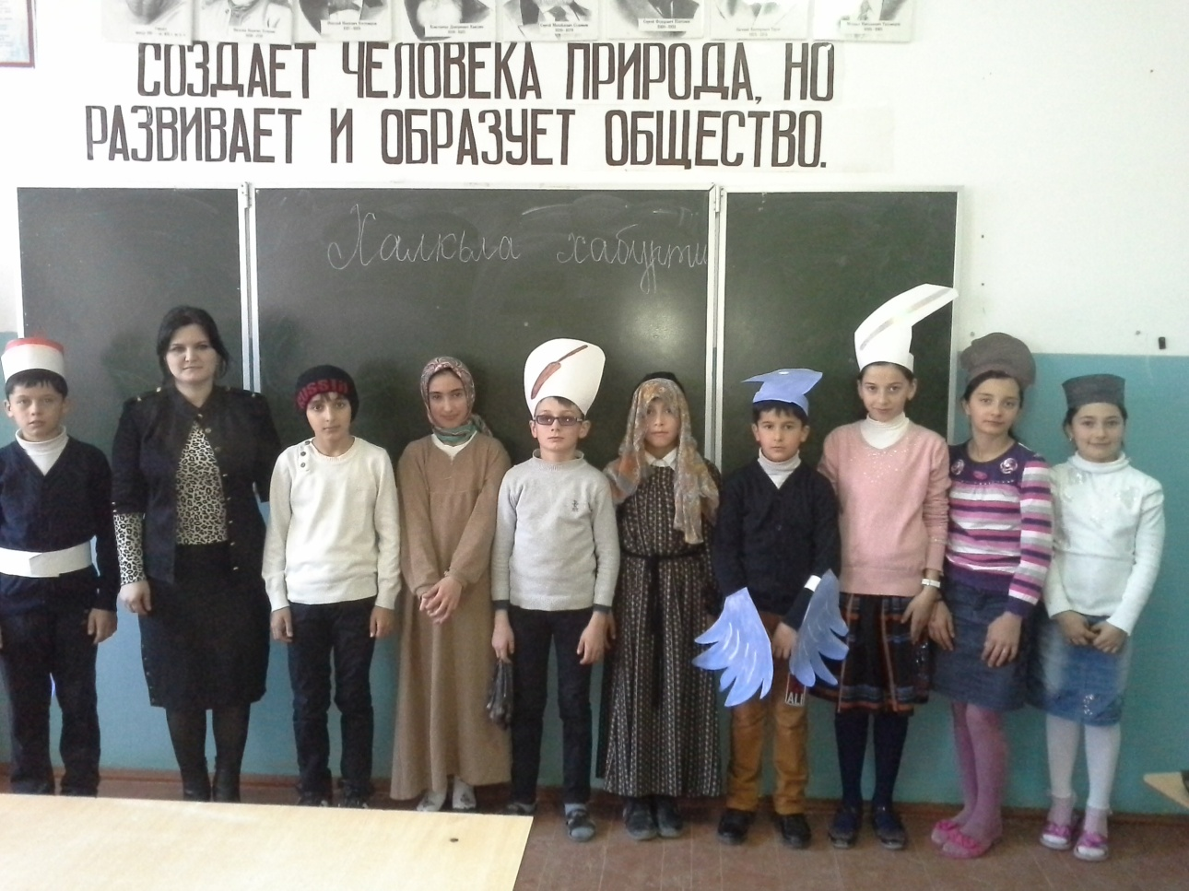

# Муг1ялим:

**Хабар халкьла мух1лила пагьла ца жура саби.**

**Ил ак1убси саби адамтала аслу ак1ниличил барх.**

**Ил далай тях1ярли буч1уси ах1ен,буруси саби,или-**

**зиб сюжетра лебси саби.**

**Хабарлизир бек1 игитли халати гьунарти дирули сай.**

**Хабарлизиб т1абиг1ят камли чебиахъу,анц1букьлуми хъярхъли дашули сари.**

**Гьалар хабурти чилилра лук1ути дуили ах1ен.**

**Илди наслулизирад наслулизи дашули,дудешунани дурх1нази дурули,нушачи даибти сари.**

**Хабуртазир г1ядатли биубли,мискин халкьла кьиян-ти г1ямруличила ,бархьагардешличила зигаръала ,талих1черти г1ямруличи хьул ,ват1айчи диги чедаа-хъили дирар.**

**Хабар пулан адамла устадешлизибадра бахъал халкьла кумхаси пагьлулизибадра цалабиркули саби.**

**Илбагьандан ца хабарла дек1ар-дек1арти жураби дирар,амма хабарла бек1 мяг1на хьулчили биубси бух1набуц цаван кавлули бирар.**

**-Гьари дурх1ни гьанна ишгъуна суал**

**Сегъуна журала халкьла хабурти къаршидиркули дирара даргантала ургар?**

Дурх1я**: Нушаб къаршидиркули дирар миц1ирагличила,бек1ахъудила ва сих1рула.**

Муг1ялим**: Бархьли саби,имц1аливан илди журала хабурти сари даргала литературализир.**

**Хабуртала бег1лара дахъал лишанти сунези дух1надуцибти жура сих1рула саби.Ил журала хабуртала бут1акьянчиби жаниварти,арцанти,т1аби-г1ят,вагьиг бирар. Хабуртазир къаршидиркути миц1ираг,жаниварти адам кьяйда гъайдик1ар,**

**Халкьлис дигиаурти игитунас кумекли урдулхъули сари т1абиг1ятла анц1букьлуми.**

**-Се бик1уси илгъуна халкьла хабар белч1унра**

**дурх1ни нушани?**

Дурх1я**: Нушани илгъуна хабар белч1унра « Урхьула урчи» бик1уси**

**-Селизиб чебиулра нушани ил хабарла сих1ру?**

Дурх1я**: Ил хабарлизиб урчи гъайбик1ули саби,илини ца х1ули кьяп1барайчи х1яйна дунъя алавбирули саби.Ил урхьулизибад дурабулхъули саби.**

Муг1ялим**: Дашира гьанбиркахъух1е,гьат1и сегъуна бут1акьянчиби лебри ил хабарлизиб?**

Дурх1я**:Урши,илала дудеш,вайти ва ламартти узби,урхьула пачала рурсби.**

**Муг1ялим:Х1ебиалли,се багьурра нушани сих1рула хабуртачила?**

**Илди хабуртазир кадиркути анц1букьуни кьяналати диалра,х1якьикьатличир делшунти ва г1ямрула анц1букьуни хьулчилизи дуцили ак1убти диъни.**

**Даргала халкьла хабуртазир г1ях1цад мер бурцули саби миц1ирагличила хабуртани.**

**Сари ак1ни х1ясибли,миц1ирагличила хабурти жяв заманаличирадал адамтани г1яярличи башули яшав бирух1ели дак1удиубти сари.**

**Миц1ирагличила дурути халкьла хабуртазир халаси мер бурцули саби гурдачила,бец1личила ва царх1илти. Дахъалгъунти хабуртазир гурда г1ямултар саби, царх1илти жаниварти дирг1якадурган сабливан чебаахъили саби.**

**-Дашира гьанбиркхъех1е илгъуна халкьа хабар.**

# Дурх1я: Дуббуцибси гурда.

# Муг1ялим:Бархьли саби.

**Сари ак1ни х1ясибли кьанни ак1убтази халдирути сари бек1ахъудила хабурти ва анекдотуни.Илди хабуртала игит нушала дарх г1ямру дурк1уси хъубзара,бук1ун,яра дубурлан хьунул адам сари.**

**Бек1ахъудила хабуртазир г1ях1цад мер бурцули саби сатирали ва масхарали.Дук1елц1иличидушили дирарадамла вайти хасиятуни:къяна бурни,хъулхъидеш ва ц.**

**-Сегъуна илгъуна халкьла хабар белч1унра?**

Дурх1я**:Даршал т1ерхьа.**

Дурх1я**: Рурсила г1якьлу.**

Муг1ялим**:Бархьли саби.**

**-Гьари чили буру сегъуна бут1акьянчиби лебри илаб?**

Дурх1я**:Талхъан,нукер,вазир.**

Муг1ялим:**Сегъуна мерличиб дукелц1иличиуршули мискин адамли вазир ?**

Дурх1я**:Илис давлала мерлаб даршал т1ерхьа диркахъни.**

Муг1ялим**:Бархьли саби.**

**Г1ях1си саби дурх1ни,ишбарх1и нушани дагьурра сегъуна журала халкьла хабурти дирарал,илдала бут1акьянчиби чихъали бирарал.**

**Гьандикахъира х1ушани делч1унти халкьла хабурти.**

**Нушала дарсла мурадичи нуша даира.**

**Гьанна дурх1нани чебиахъу ца халкьла хабар.**

**Ил сегъуна журала сабил пикридулхъух1е.**

**«Бяжук хухула бебк1а»**

**(халкьла хабар х1ясибли)**

**--Х1уни балк1а дагъа чебаибсив,хала неш?**

**--Балк1а дагъа?**

**--Бяжук Хухура чех1ераири?**

**--Гьанх1ебиркур,дила лачин.**

**--Илдачила чинад багьурри гьат1и х1уни?**

**--Гьа,х1у Балк1а Дагъалара Бяжук Хухулара хабарличила валанри?Хабарлизиб се-дигара биэс бирар.Дигалли-балк1а дагъа,дигалли ц1удара г1ярг1я.**

**--Бурис,бурис карик1ули,сен гьат1и х1убурулри хабар?**

**--Бурили биаб сабину,лех1ахъи иша.**

**«Лебри ,бик1ар,лебри,бик1ар,ца шилизиб ца Балк1а Дагъа.Гьачам илини кьасбарили саби шила дублабси шинкьала мякьлар х1еррируси Бяжук Хухула хивачи хъулкнад букьес. Батбихьили аркьух1ели,илис къаршибикили саби Хьанц1а Лагьа.**

**--Г1ях1 сяг1ят бираб,Балк1а!Арх1яличи хъярхъсигъунаригу?**

**--Бяжук Хухула хивачи хъулкнад аркьулра.**

**--Х1ебиалли,-нура х1ед гьалмагъ.**

**- -Х1езиб се гьунар леба?**

**--Бяжук Хуху сукъуррарес бирус.**

**--Баши,х1ебиалли,- или,дарх датдихьили аркьух1ели,илдас къаршибикили саби Х1ябмузан буреба.**

**--Г1ях1 сяг1ят бираб!Арх1яличи дерхурлираягу?**

**--Бяжук Хухула хивачи хъулкнад аркьулра.**

**--Х1ебиалли,-нура х1ушаб гьалмагъ.**

**--Х1езиб се гьунар леба?**

**--Бяжук Хухула кьяшмази ат1ес бирус.**

**--Х1ебиалли,баши нушачил,-или,дарх датдихьили аркьух1ели,илдас къаршибикили саби Дуруб.**

**--Г1ях1 сяг1ят бираб!Се кьаса?Сен гьалактира?**

**--Бяжук Хухула хивачи хъулкнад аркьулра.**

**--Х1ебиалли,-нура х1ушаб гьалмагъ.**

**--Хезиб се гьунар леба?**

**--Бяжук Хуху хъулирад дуг1аэс бирус.**

**--Х1ебиалли,баши х1ура нушачил.**

**Аркьули ца кьярдла кадаибх1ели,илдас къаршибикили саби Ц1удара Х1ункъа.**

**--Г1ях1 сяг1ят бираб!Селичи музадухъунтира?**

**--Бяжук Хухула хивачи хъулкнад аркьулра.**

**--Х1ебиалли,-нура х1ушаб гьалмагъ.**

**--Х1езиб се гьунар леба?**

**--Бяжук Хухула бек1 п1янч1аэс бирус.**

**--Х1ебиалли ,баши х1ура нушачил.**

**Шинкьала кадиух1ели ,илдас къаршибикили саби Вана Пяц1а.**

**Г1ях1 сяг1ят бираб!Кьанси арх1яличи дурадухъираягу?**

**--Бяжук Хухула хивачи хъулкнад аркьулра.**

**--Х1ебиалли,-нура х1ушаб гьалмагъ.**

**--Х1езиб се гьунар леба?**

**--Бяжук Хуху лигубала рясес бирус.**

**--Х1ебиалли,баши х1ура нушачил.**

**Дашули,дашули,илди Бяжук Хухула юртличи кадаиб.Х1еръалли,лип1-лип1- бик1уси шямла шалалиур»хах»или Хуху русули.**

**Дагъа хивачи бетухъун,бик1ар.Лагьа тарумла бух1набухъун,бик1ар.Буреба дабрила диг1янбикиб,бик1ар.Дуруб г1янайчи кабииб,бик1ар.Х1ункъа ченабурх1личи абац1иб,бик1ар.П1яц1а унабурх1личи ц1уц1бизур ,бик1ар.**

**Хивала вяхяръалали Бяжук чераргъахъили сари.»Се балагь саби гъари ишди вацнала-гьанк1ла т1яг1ям ахъес ралтули ах1енрагу!»или,аризурли,шямличи гъамриублигу,пялхъярбухъи Дагъани шям бишахъи саби.»Х1ерагу,сегшъуна дяг1 бухъил»или,ил алкес тарумличи г1яшриублигу,пялхъярбухъи Лагьани илала х1улби хясали диц1ахъили сари,сукъурдиахъубли сари.»Мерс далкьули дургар «или,дурарухъес дабри чегьурлигу кьурсъили ,кьяшлизи Буреба ат1и ,дянгрухъи,бурхлизи бек1 бяхъили ,ч1ябарличи карикили сари.Баркь буунси Бяжук Хухуни дурабях1 кьяш кай1илигу,Вана П1яц1аличи бархьбизурли,х1усрухъи карикили сари ва,лигубала рехъубли,ребк1или сари.**

**Бяжук Хухула хива диц1ибти хунжира сарра,Балк1а Дагъара,Хьанц1а Лагьара,Х1ябмузан Буребара,Дурубра,Ц1удара Х1ункъара,Вана П1яц1ара ,ца тугъ баррили ,»Бяжук Хухула ихаб хивала васият хеб»или,далайра белч1и,хъули датдихьиб бик1ар».**

**--Х1ера,илгъуна саби ил хабар,дила багьадур.**

**--Балк1а Дагъачи х1у дебали гьимрук1ирив,хала неш?**

**--Балк1а Дагъачи?Сен или вик1уда?**

**--Сенк1ун ил хъулкнад бякьунх1ели.Х1у ах1енрив хъулкнад ,вашни адамличи балх1ебикибси ,ц1ахси баркьуди саби рик1уси?.**

**--Сарри,дила дарман,сари.**

**--Сен Балк1а Дагъачи гьимх1ярук1ири гьат1и?**

**--Х1ерагу ца ,х1уни суал гайчи ну пикрилра х1ерухъунра.Г1е,хъулкнад вашни сеннира г1ях1си ах1ен.Амма ,дила х1улбала шала ,анц1букь,наб гьанаруливан,илизиб ах1ен.**

**--Г1ур селизиба ?**

**--Селизиб иша х1ези?Севан буралли г1ях1си ?Чичи хъулкнад бякьуна Балк1а Дагъа?**

**--Бяжук Хухучи.**

**--Х1ера,илизиб саби лебил анц1букьра.Х1ялалси,ях1-ламусла адамличи ах1енну илди хъулкнад бякьунти ,вайнукья бяжукличи,вагьиг Хухучи саби.Х1унира балуливан,дила духури,Бяжук ли цалра адамлис сегъуналра манзиллизиб сегъуналра г1ях1деш барибси ах1ен я бирх1ебиру.Сецад-дигара хиви яра царх1ил давла лерли хьалра,илди вацна дугули ва заяли аркьули хьалра ,Бяжукли цалра хив царх1иллис х1елуга.**

**--Аргъира,хала неш.Или биаб.Амма хиви диг1яллира буишину,Бяжук Хуху карушес селис г1яг1нилири?Х1у ах1енрив дунъяличиб селра имц1аси ,селисалра пайдаагарси лебси ах1ен рик1уси?Х1у ах1енрив миц1ир жан кабушни бунагьласи,адамличи лайикьагарси саби рик1уси?**

**--Сарри,дила мурад,сари.**

**--Бяжук сукъуррарибх1ели ,касили илала хивира,илди арбукьес биригу,х1ебирибу?**

**--Дила пикрили ,х1ебири.**

**--Сен?**

**--Сенк1ун,сукъурриубли хьалли,Бяжукли дебали г1ях1ил т1ама бикьусири.Т1амаличил илини някъ-хахамли дигалли Балк1а Дагъа,дигалли Хьанц1а Лагьа буцес ва г1яндбушес рири.Илини чичилра урк1ец1и х1ебири.Иличила балух1елиригу Балк1а Дагъара,Ц1удара Х1ункъара,Ванв П1яц1ара цадиубти,цадиубли иличи чедухъунти,чедидикибти,ва лебтасалра цуг –цугли хиви дут1ибти.**

**--Хала неш!Бяжук Хухучиб Балк1а Дагъа сабицун чедибикалра ,илини лерил хиви сунес кайси?**

**--Мяжяг1ят касиши.**

**--Сен?**

**--Сенк1ун Дагъа Бяжукван кьиркьир ах1ен.Гьанбиркуру ,шилизи вак1ибх1ели,х1у севан тамашаиубсирил;ризкьила кьякь баргибх1ели ,нушала дагъа ил бергес къалабах1ебик1ину кьуркь-кьуркь или,г1ярг1ни жидири…**

**--Нушала дагъала сабри илгъуна.Балк1ани ил х1ебири.**

**--Сен х1у иличи илцадра дебали гьимук1илри?**

**--Сенк1ун наб хъулкни х1ейгахъис.**

**--Хъулхъни х1ейгахъули ,Бяжук Хуху мяшт1рирули валанри?**

**--Ил карушили г1ергъи ,иличила хабурти чили лук1а?**

**--Гье,х1у г1ямрули велкъ!Эгер Бяжук Хуху дунъяличир цацун риалри,х1ябилра г1ях1ил бииши нушаб х1ердиэс…**